Prénom : ________________________
Les abaques

 |  | J’ai essayé | J’ai réussi seul(e)
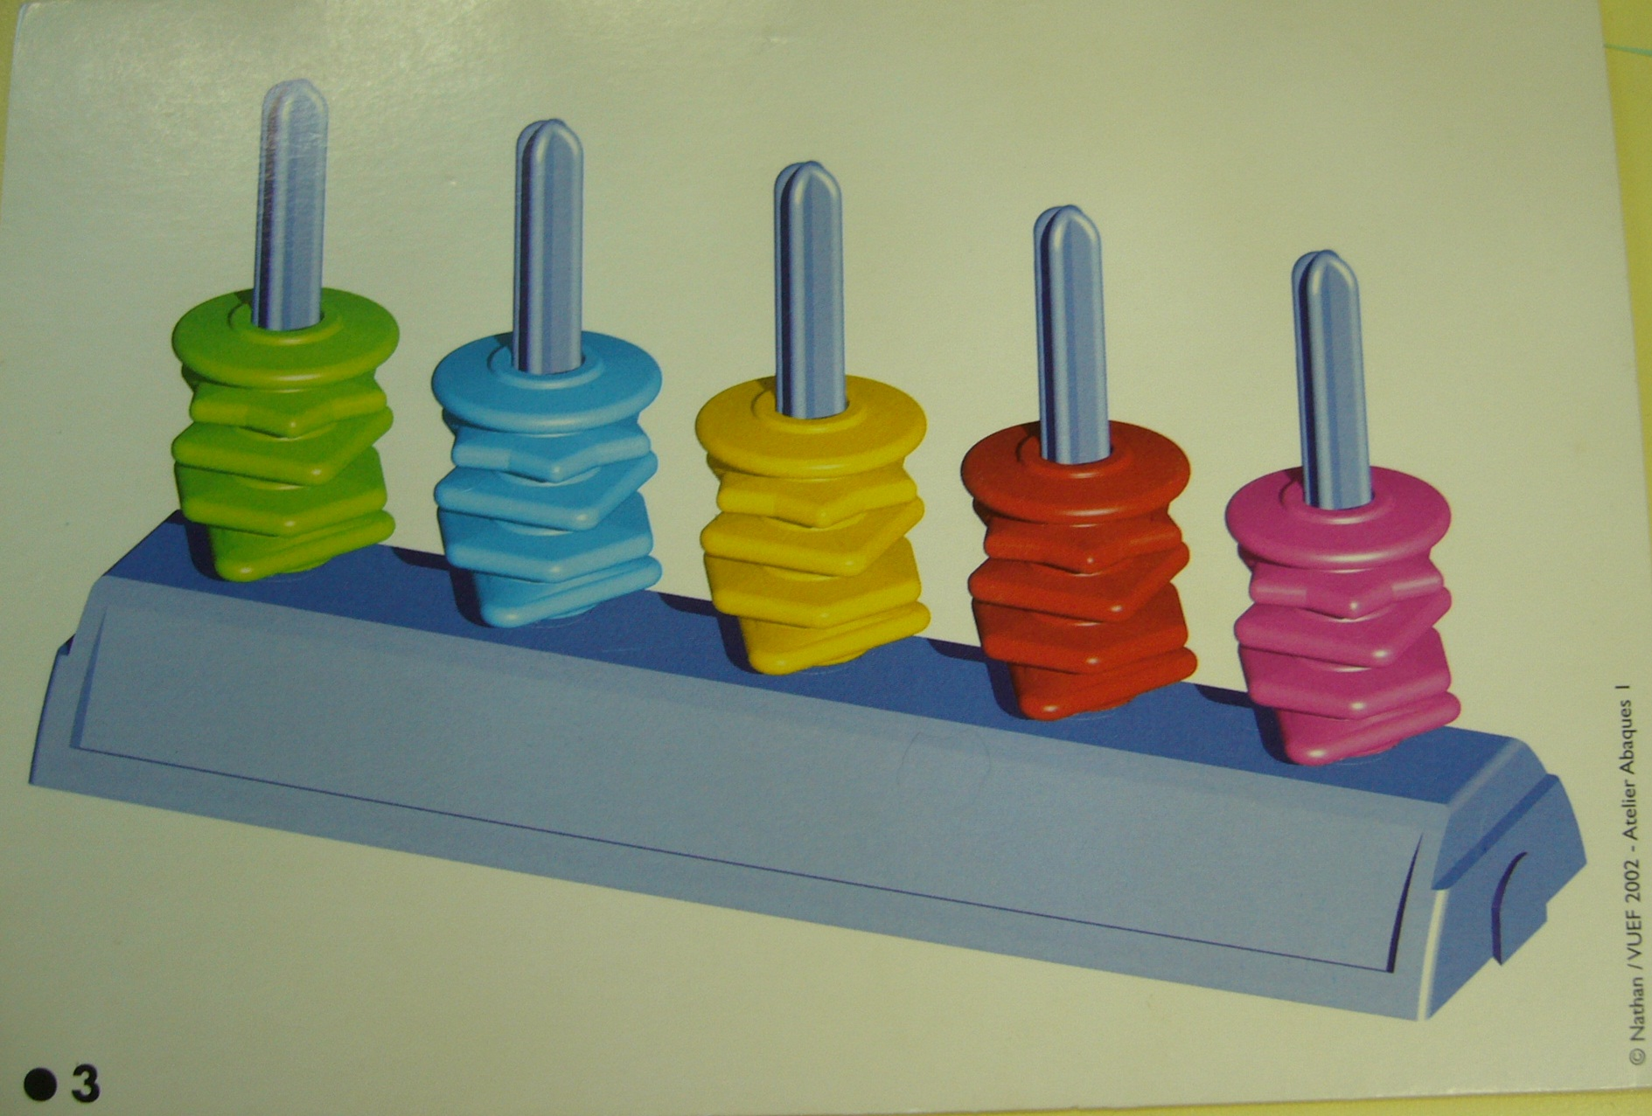 | ● 1 | □ □ □ | ○
 | ● 2 | □ □ □ | ○
 | ● 3 | □ □ □ | ○
 | ● 4 | □ □ □ | ○
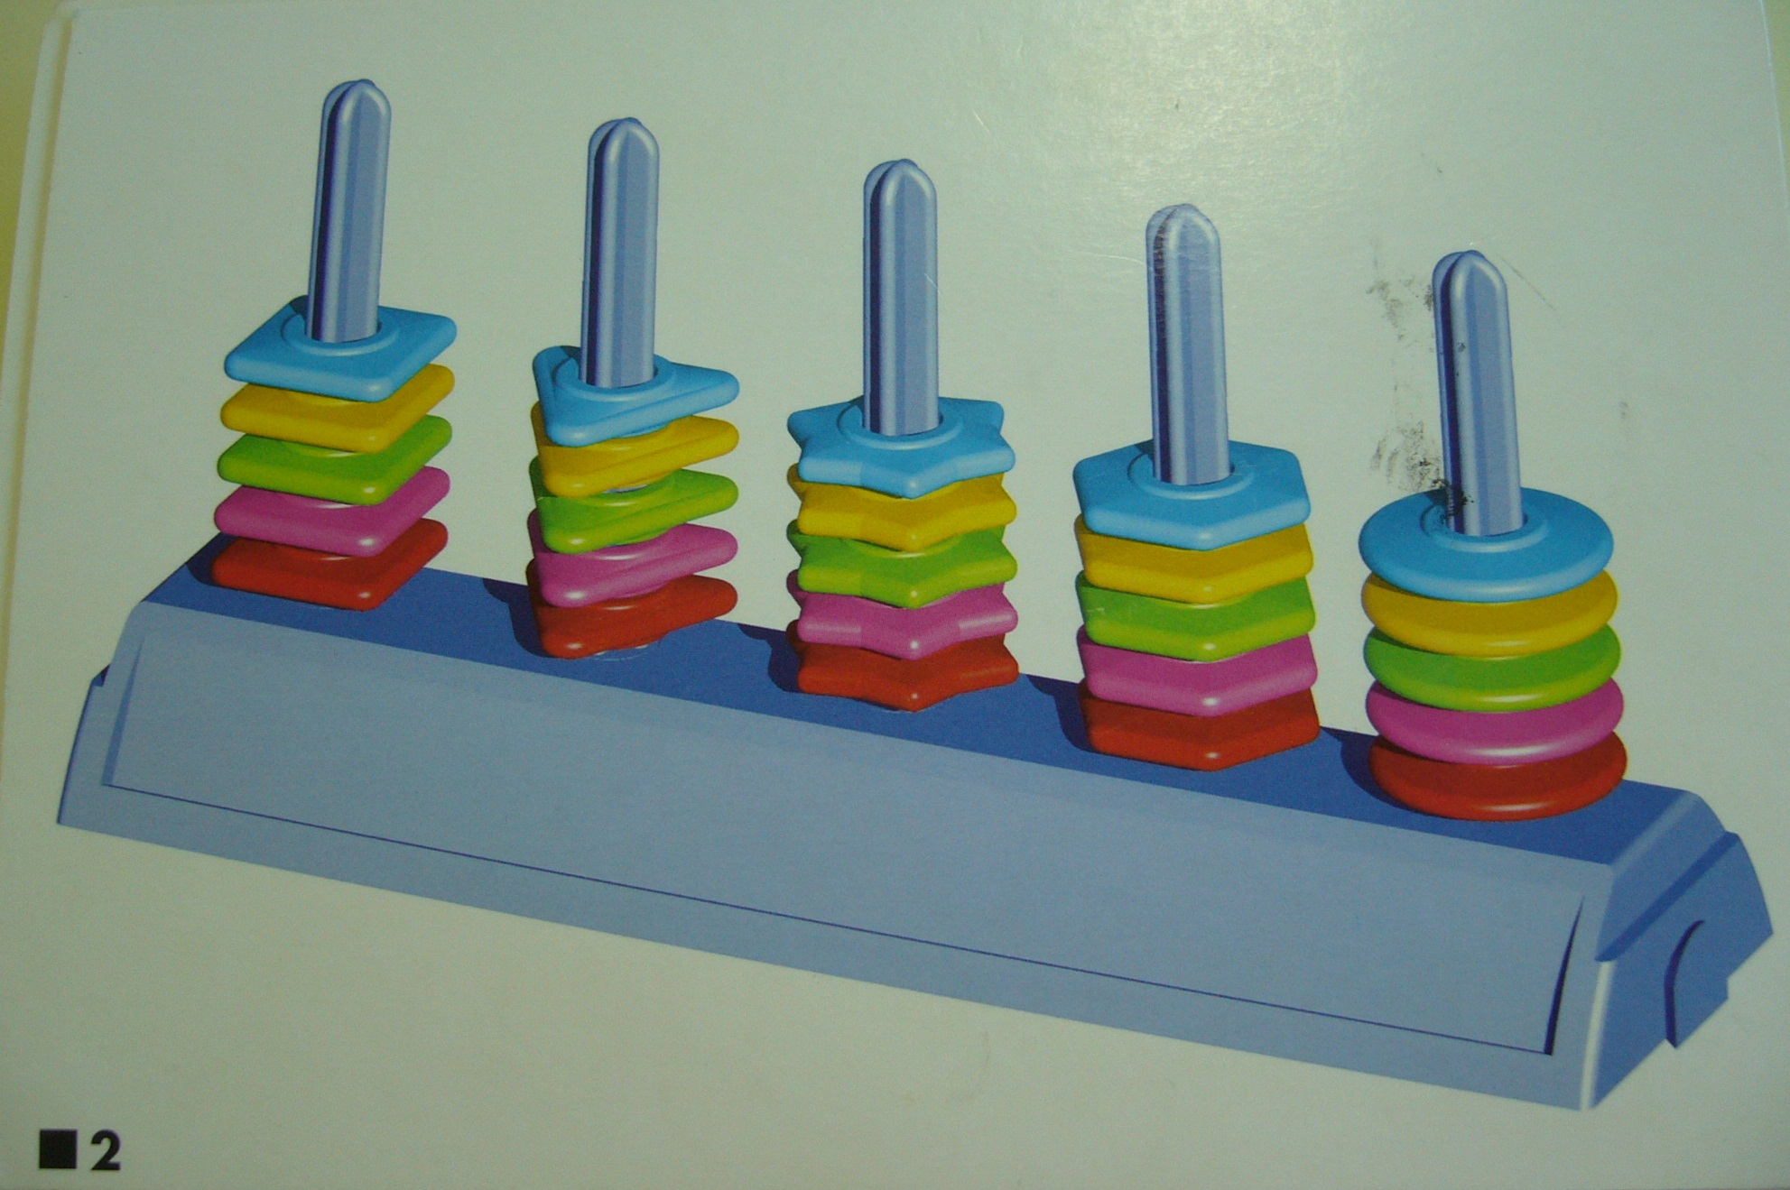 | ■ 1 | □ □ □ | ○
 | ■ 2 | □ □ □ | ○
 | ■ 3 | □ □ □ | ○
 | ■ 4 | □ □ □ | ○
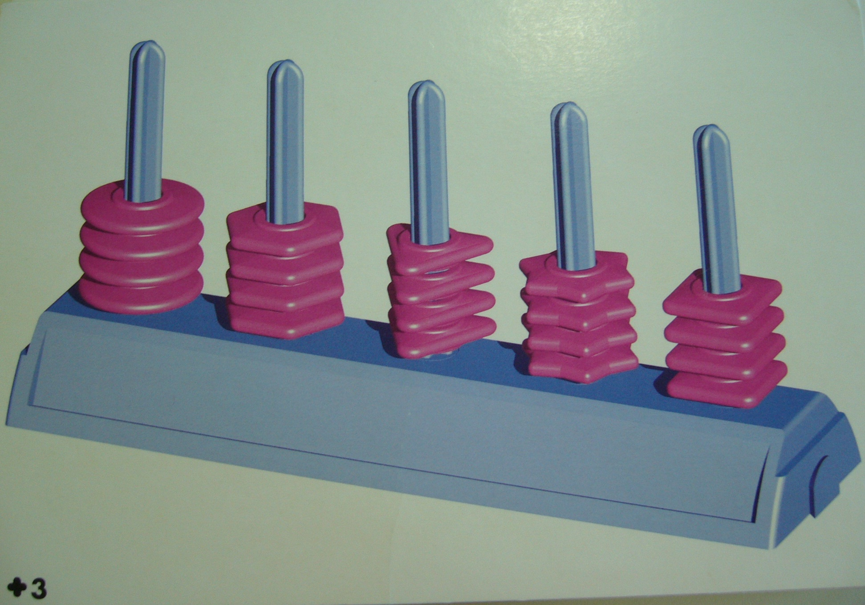 | + 1 | □ □ □ | ○
 | + 2 | □ □ □ | ○
 | + 3 | □ □ □ | ○
 | + 4 | □ □ □ | ○

 |  | J’ai essayé | J’ai réussi seul(e)
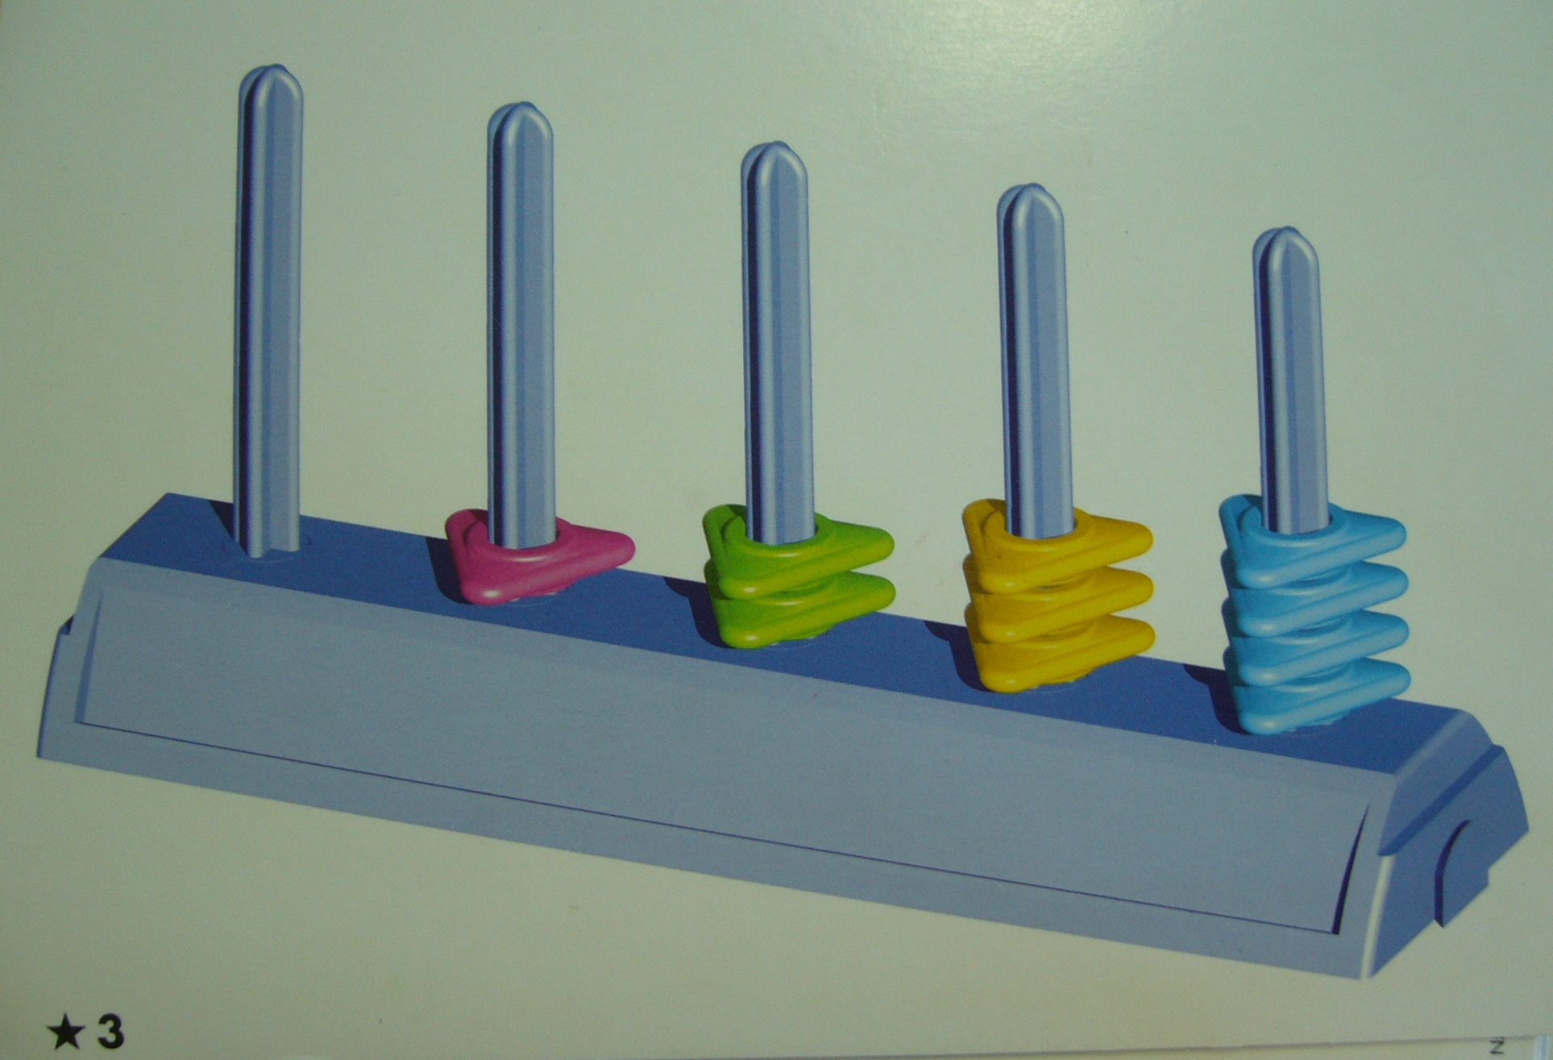 | ) 1 | □ □ □ | ○
 | ) 2 | □ □ □ | ○
 | ) 3 | □ □ □ | ○
 | ) 4 | □ □ □ | ○
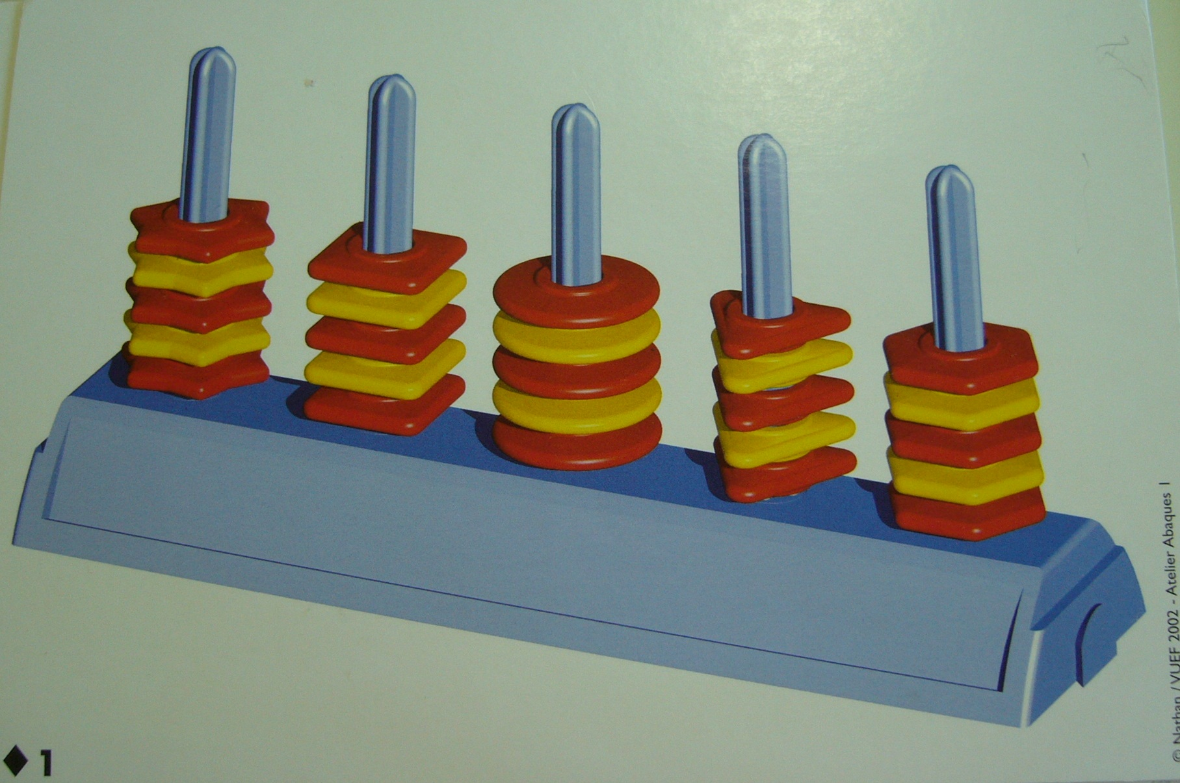 | ♦ 1 | □ □ □ | ○
 | ♦ 2 | □ □ □ | ○
 | ♦ 3 | □ □ □ | ○
 | ♦ 4 | □ □ □ | ○
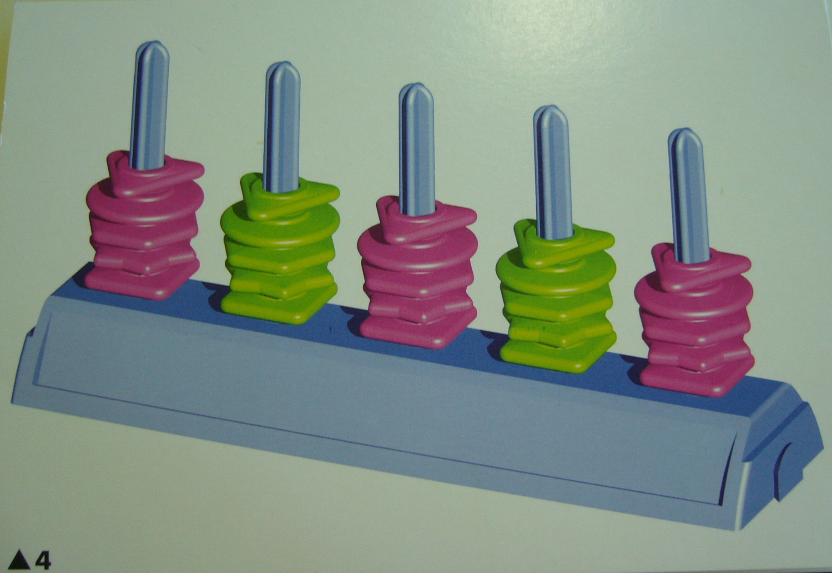 | ▲ 1 | □ □ □ | ○
 | ▲ 2 | □ □ □ | ○
 | ▲ 3 | □ □ □ | ○
 | ▲ 4 | □ □ □ | ○

 |  | J’ai essayé | J’ai réussi seul(e)
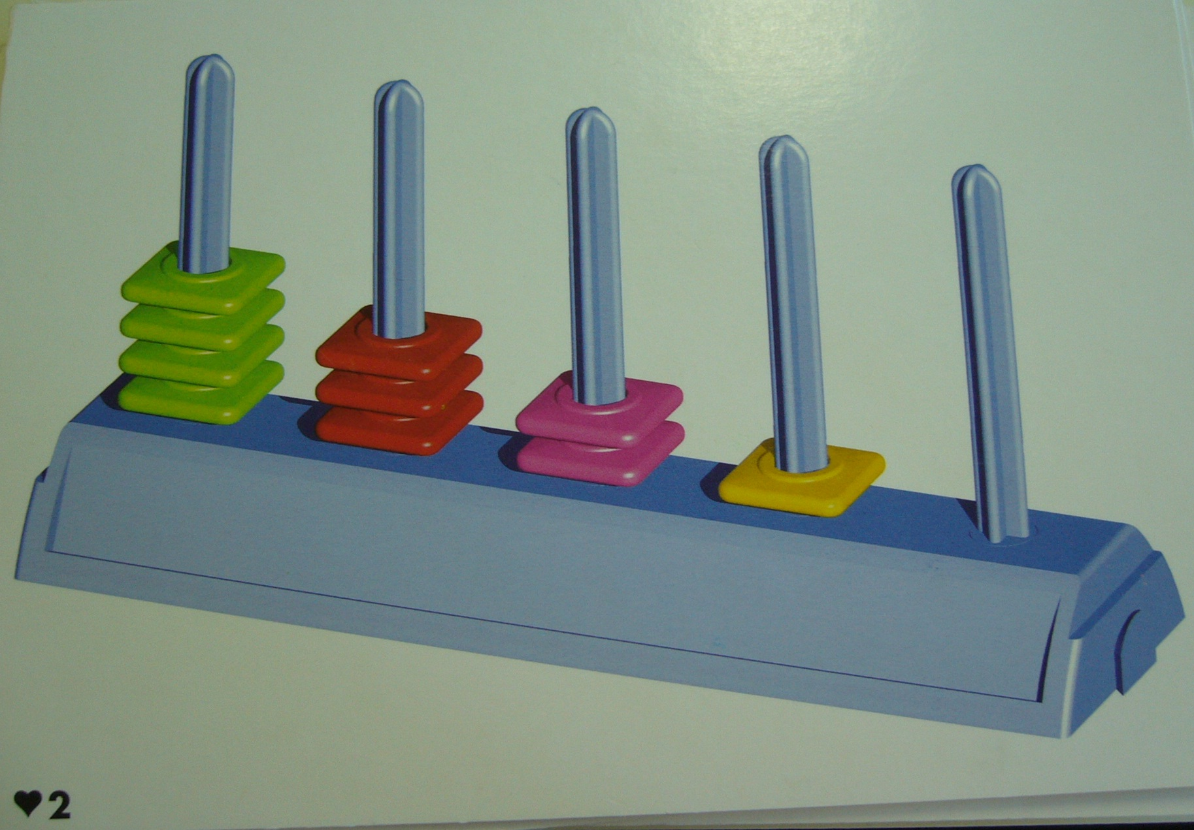 | ♥ 1 | □ □ □ | ○
 | ♥ 2 | □ □ □ | ○
 | ♥ 3 | □ □ □ | ○
 | ♥ 4 | □ □ □ | ○
 | ★ 1 | □ □ □ | ○
 | ★ 2 | □ □ □ | ○
 | ★ 3 | □ □ □ | ○
 | ★ 4 | □ □ □ | ○
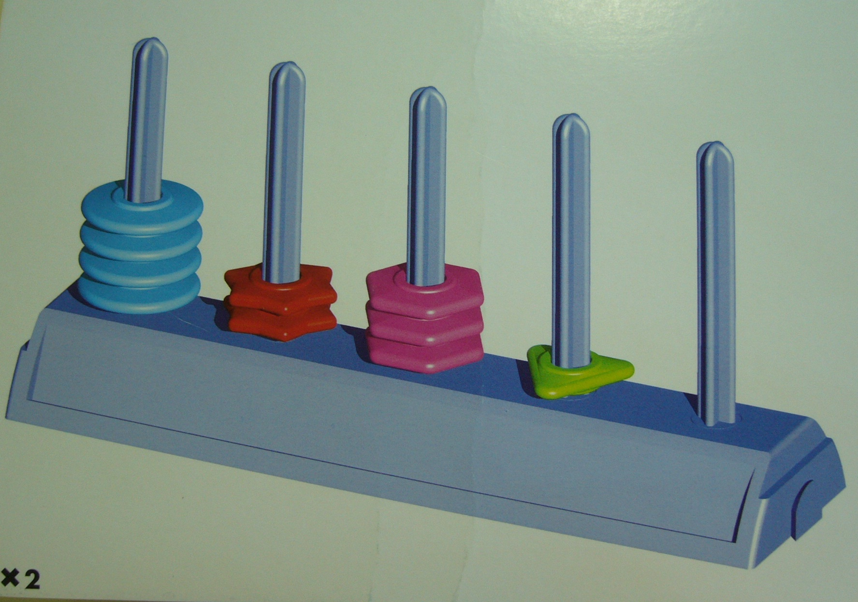 | X 1 | □ □ □ | ○
 | X 2 | □ □ □ | ○
 | X 3 | □ □ □ | ○
 | X 4 | □ □ □ | ○

